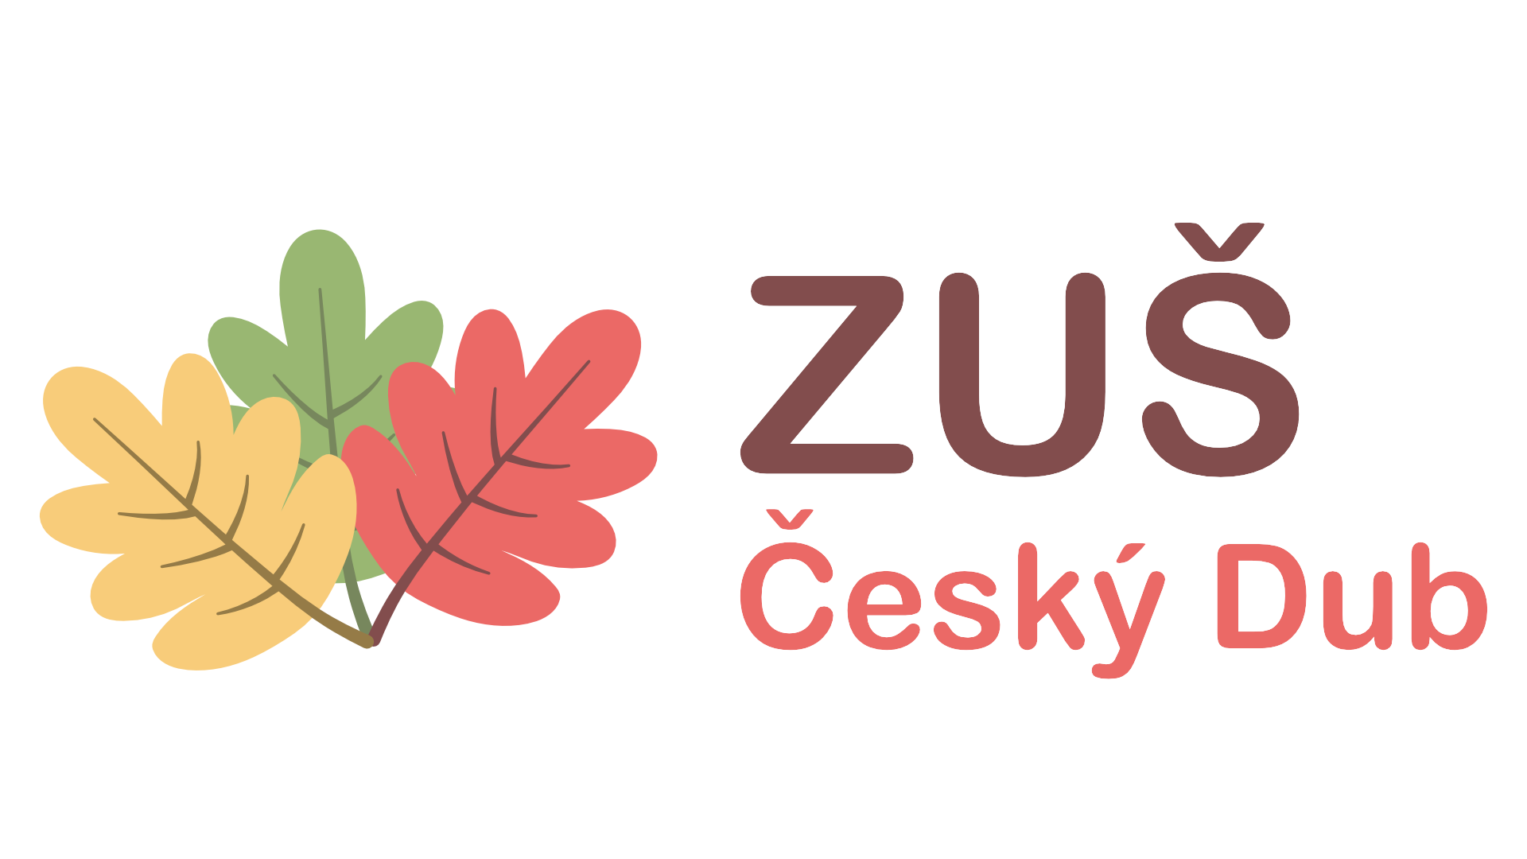 Základní umělecká škola Český Dub,

okres Liberec, příspěvková organizace

**Rozhodnutí o výsledku přijímacího řízení**

Ředitel Základní umělecké školy Český Dub, jako příslušný správní orgán podle § 112 zákona č. 561/2004 Sb., školský zákon, ve znění pozdějších předpisů, rozhodl na základě výsledků talentových zkoušek o přijetí a nepřijetí uchazečů ke vzdělávání ve školním roce 2025/2026 takto:

**Přijatí uchazeči**

K základnímu uměleckému vzdělávání byli přijati uchazeči s těmito registračními čísly:

|  |  |  |  |  |  |  |
| --- | --- | --- | --- | --- | --- | --- |
| 1115444 | 1159884 | 1164328 | 1208768 | 1216545 | 1218767 | 1220989 |
| 1224322 | 1225433 | 1226544 | 1227655 | 1230988 | 1232099 | 1233210 |
| 1235432 | 1238765 | 1242098 | 1246542 | 1247653 | 1249875 | 1250986 |
| 1252097 | 1253208 | 1254319 | 1256541 | 1257652 | 1260985 | 1262096 |
| 1263207 | 1264318 | 1265429 | 1267651 | 1268762 | 1269873 | 1270984 |

**Nepřijatí uchazeči**

Uchazeči, kteří nebyli přijati ke vzdělávání, nesplnili stanovená kritéria přijímacího řízení (talentové zkoušky). Jejich registrační čísla jsou:

|  |  |  |  |  |  |  |
| --- | --- | --- | --- | --- | --- | --- |
| 1196547 | 1240987 | 1274317 | 1153218 | 1155440 | 1255430 | 1237654 |
| 1248764 | 1158773 | 1223211 | 1173216 | 1217656 | 1218767 | 1146552 |
| 1239876 | 1207657 | 1258763 | 1266540 | 1184326 | 1213212 | 1149885 |
| 1148774 | 1243209 | 1192103 | 1229877 |  |  |  |

**Poučení**

Toto rozhodnutí je konečné. Podle § 81 odst. 3 zákona č. 500/2004 Sb., správní řád, se nelze proti tomuto rozhodnutí odvolat.

V Českém Dubu dne 24.6.2025 ......................................................

Alastair S. Edwards

Ředitel školy